1.создал локальный репозиторий и инициализировал его:

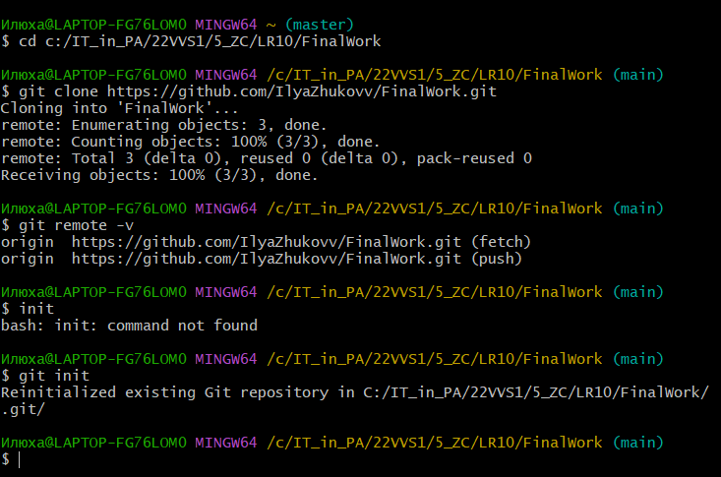

2-3. Связал и проверил созданный репозиторий с удаленным: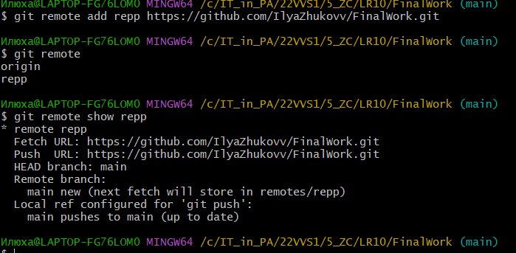

5. Создал в своем локальном репозитории новый файл .docx,

содержащий отчет по данной лабораторной работе:

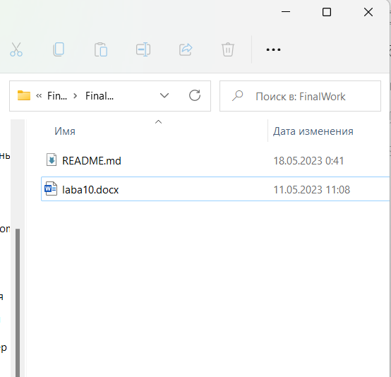

6. Зафиксировал изменения, выполнив соответствующие команды:

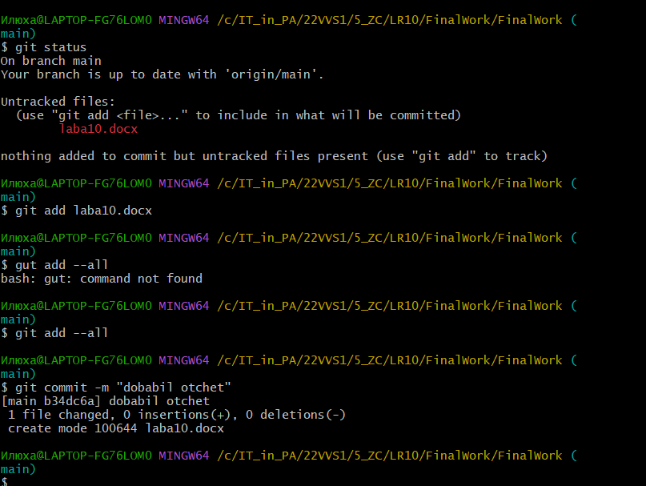

7-8. Добавил файл из дисциплины «программирование» и зафиксировал изменения:

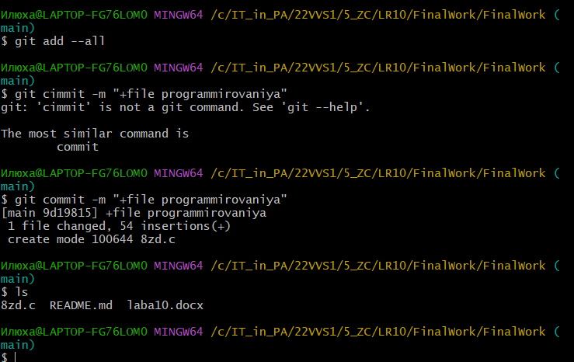

9. Отправил зафиксированные изменения в удаленный репозиторий:

